4 июня – день государственной символики. В профильном лагере «Карусель», расположенном в 39 школе, прошло праздничное мероприятие на знание символики Республики Казахстан. От каждого отряда участвовало по 2 человека. Ребята с уважением рассказывали о нашей стране, отвечали на вопросы. Можно сказать с уверенностью, что наше молодое поколение любит свою землю, на которой родились и живут.

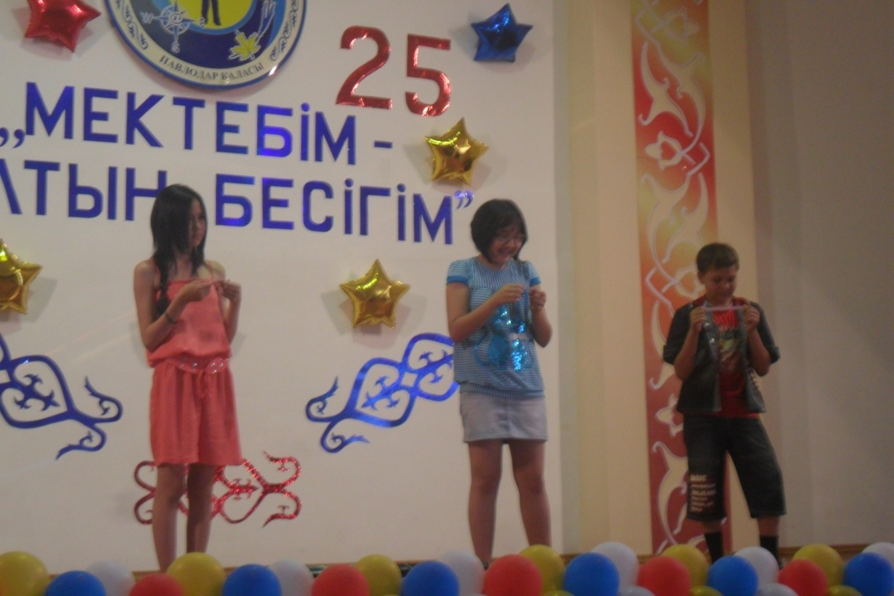

4 маусым мемлекеттік рәміздер күні. Мәжіліс заннды М.Р. өтті. Балалар барлық ізеттерілін біздің еліміз туралы атты.